Отчёта по лабораторной работе № 2

Информационная безопасность

Адебайо Ридвануллахи Айофе

Содержание

## 0.1 Цель работы

Получение практических навыков работы в консоли с атрибутами файлов, закрепление теоретических основ дискреционного разграничения доступа в современных системах с открытым кодом на базе ОС Linux.

## 0.2 Tеорическое введение

В операционной системе Linux есть много отличных функций безопасности, но одна из самых важных - это система прав доступа к файлам. Изначально каждый файл имел три параметра доступа. Вот они:

* Чтение - разрешает получать содержимое файла, но на запись нет. Для каталога позволяет получить список файлов и каталогов, расположенных в нем
* Запись - разрешает записывать новые данные в файл или изменять существующие, а также позволяет создавать и изменять файлы и каталоги
* Выполнение - невозможно выполнить программу, если у нее нет флага выполнения. Этот атрибут устанавливается для всех программ и скриптов, именно с помощью него система может понять, что этот файл нужно запускать как программу

Команды, которые могут понадобиться при работе с правами доступа:

* “ls -l” - для просмотра прав доступа к файлам и каталогам
* “chmod категория действие флаг файл или каталог” - для изменения прав доступа к файлам и каталогам (категорию действие и флаг можно заменить на набор из трех цифр от 0 до 7)

Значения флагов прав:

* – - нет никаких прав
* –x - разрешено только выполнение файла, как программы, но не изменение и не чтение
* -w- - разрешена только запись и изменение файла
* -wx - разрешено изменение и выполнение, но в случае с каталогом, невозможно посмотреть его содержимое
* r– - права только на чтение
* r-x - только чтение и выполнение, без права на запись
* rw- - права на чтение и запись, но без выполнения
* rwx - все права

## 0.3 Выполнение лабораторной работы

1. В установленной при выполнении предыдущей лабораторной работы операционной системе создайте учётную запись пользователя guest (использую учётную запись администратора)(см. рис. ??): useradd guest
2. Задайте пароль для пользователя guest (использую учётную запись администратора)(см. рис. ??): passwd guest

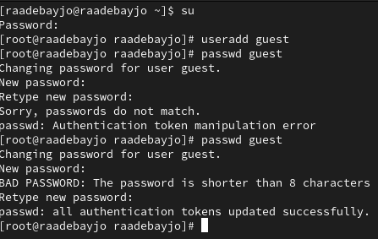

Создание учётной записи пользователя

1. Войдите в систему от имени пользователя guest.

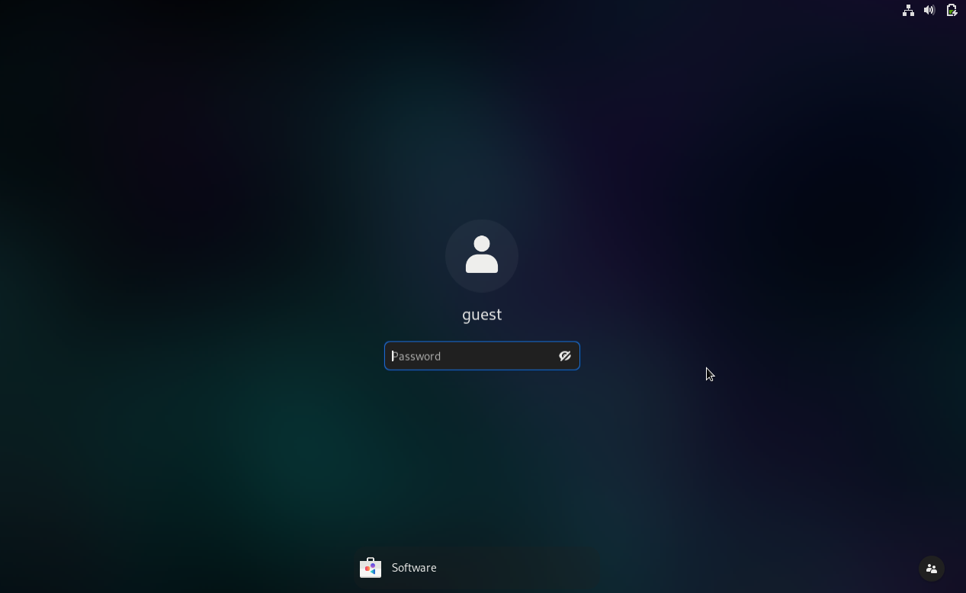

Вход в систему

1. Определите директорию, в которой вы находитесь, командой pwd. Сравните её с приглашением командной строки. Определите, является ли она вашей домашней директорией? Если нет, зайдите в домашнюю директорию.(см. рис. ??)
2. Уточните имя вашего пользователя командой whoami.(см. рис. ??)

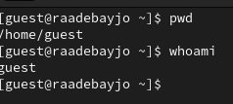

Проверка Имя пользователя

1. Уточните имя вашего пользователя, его группу, а также группы, куда входит пользователь, командой id. Выведенные значения uid, gid и др. запомните. Сравните вывод id с выводом команды groups.

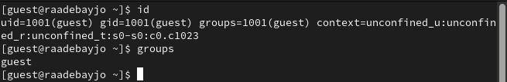

Проверка Имя пользователя и его группы

1. Сравните полученную информацию об имени пользователя с данными, выводимыми в приглашении командной строки. **значения совпадают**

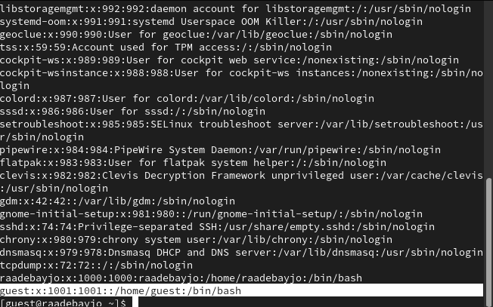

Сравнение Имя пользователя

1. Просмотрите файл /etc/passwd командой cat /etc/passwd

cat /etc/passwd | grep guest

Найдите в нём свою учётную запись. Определите uid пользователя.Определите gid пользователя. Сравните найденные значения с полученными в предыдущих пунктах.

**uid - 1001**

**gid - 1001**

Просмотр файла /etc/passwd

Просмотр файла /etc/passwd

1. Определите существующие в системе директории командой ls -l /home/ (см. рис. ??)

Удалось ли вам получить список поддиректорий директории /home? - **Да**

Какие права установлены на директориях? - **все права**

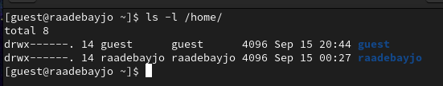

Просмотр списка директорий

1. Проверьте, какие расширенные атрибуты установлены на поддиректориях, находящихся в директории /home, командой: lsattr /home

Удалось ли вам увидеть расширенные атрибуты директории? - **Да**

Удалось ли вам увидеть расширенные атрибуты директорий других пользователей? - **Нет, отказ в доступ**

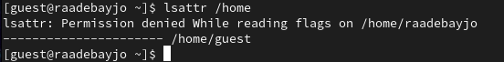

Просмотр расширенных атрибутов

1. Создайте в домашней директории поддиректорию dir1 командой mkdir dir1 (см. рис. ??)

Определите командами ls -l и lsattr, какие права доступа и расширенные атрибуты были выставлены на директорию dir1.

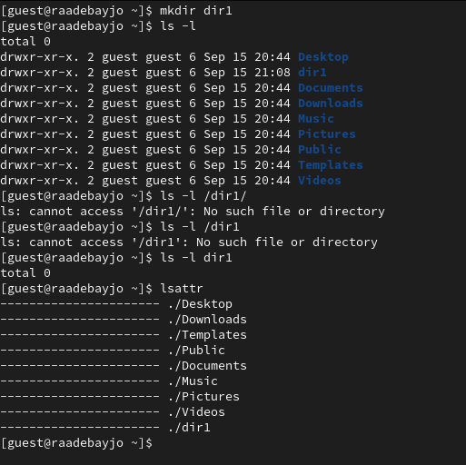

Достуние атрибутов директории

1. Снимите с директории dir1 все атрибуты командой

chmod 000 dir1

и проверьте с её помощью правильность выполнения команды ls -l (см. рис. ??)

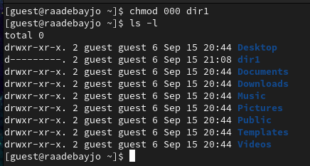

Модификация прав

1. Попытайтесь создать в директории dir1 файл file1 командой echo "test" > /home/guest/dir1/file1

Объясните, почему вы получили отказ в выполнении операции по созда- нию файла? - **Невозможно создать файл, потому что нет прав**

Оцените, как сообщение об ошибке отразилось на создании файла? Проверьте командой

ls -l /home/guest/dir1

действительно ли файл file1 не находится внутри директории dir1. - **Нет**

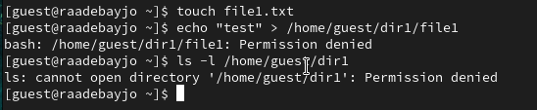

Права доступа к файлу

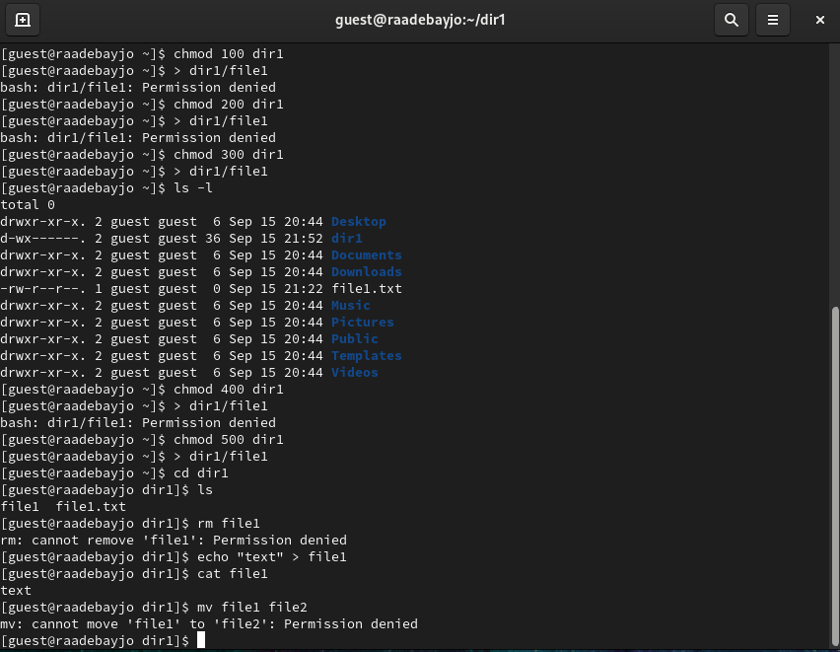

Заполнение таблицы(1)

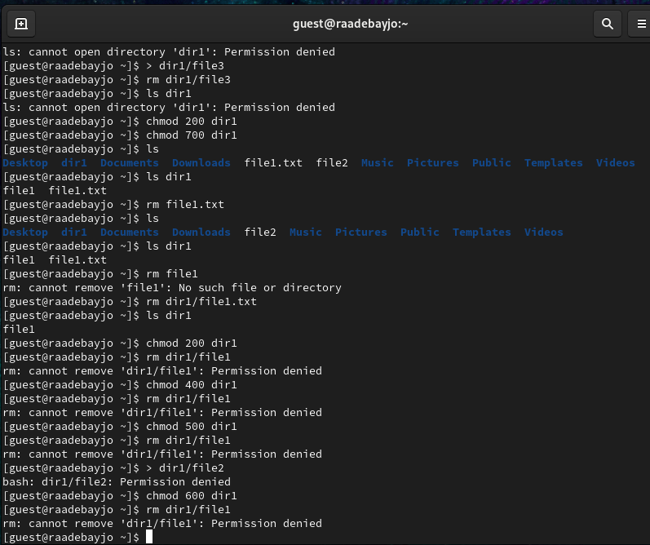

Заполнение таблицы(2)

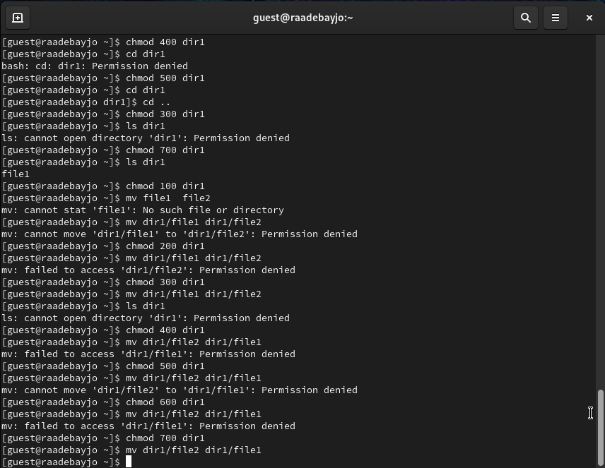

Заполнение таблицы(3)

## 0.4 Выводы

В ходе выполнения данной лабораторной работы я приобрела практические навыки работы в консоли с атрибутами файлов, закрепила теоретические основы дискреционного разграничения доступа в современных системах с открытым кодом на базе ОС Linux

## 0.5 Список литературы

1. Кулябов Д. С. *Лабораторная работа №2**: 002-lab_discret_attr.pdf*
2. Изменение атрибутов файлов в Linux [Электронный ресурс]. 2023.URL: <https://linux-notes.org/izmenenie-atributov-flagov-na-fajlah-v-unix-linux/> (дата обращения: 14.09.2023)